【妙解教材】2016秋人教九年级物理上册学案：17.3电阻的测量

【学习目标】
1．知道用电流表和电压表测电阻的原理。
2．会同时使用电流表和电压表测量导体的电阻。
3．了解灯泡灯丝电阻的特性。
【重点难点】
1．会使用电流表和电压表测量导体的电阻。
学习内容一：电阻的测量
学习指导：阅读课本P80文字内容与插图，将基本的实验过程用红笔作上记号。
【自学检测】
1．用电压表测出一段导体两端的电压是7.2 V，用电流表测出通过这段导体的电流是0.4 A，这段导体的电阻是多少？
解：由R＝得R＝＝＝18 Ω。
2．使用电流表和电压表来测量电阻阻值的方法叫伏安法。所以伏安法测电阻的原理是R＝U/I。
3．在测量的过程中，为了减少误差，我们应该采用多次测量取平均值的方法 。
【合作探究】教师巡视辅导。
1．阅读P80图17.3－1，我们在用伏安法测电阻的时候，需要哪些器材？这些器材应该怎么连接？为了让测量的值更接近于真实值，应该怎么做？
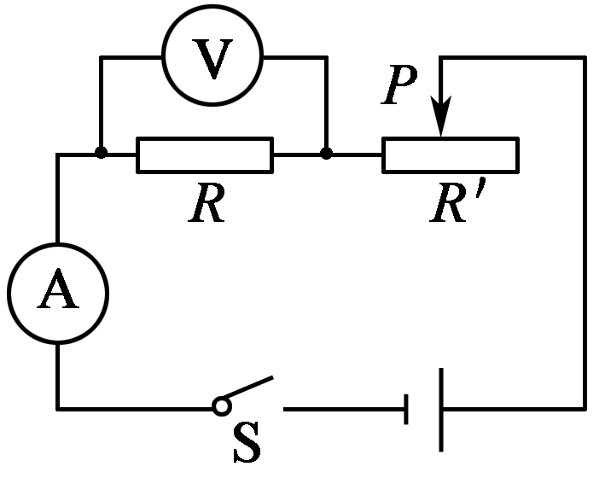
2．以小组为单位设计出用“伏安法”测电阻的电路图，比较一下这些设计方法的优劣，画出本组的电路图。(在PPT上展示右图)
3．动手做一做：对照电路图，选择好正确的量程，连接好实物，
闭合开关，移动滑动变阻器的滑片，测量并记录对应的电流与电压值。并根据欧姆定律计算出对应的阻值，完成下面的表格。

 | 1 | 2 | 3 | 4 | 5
电流I/A
电压U/V
电阻R/Ω
4.想一想：在本实验中滑动变阻器起什么作用？
答：(1)保护电路；(2)改变定值电阻两端的电压和电路中的电流，以便进行多次测量。
5．如果将上面的实验中的定值电阻换成小灯泡，用同样的方法多测量几次，分别计算出小灯泡的电阻，有什么变化规律？
答：小灯泡的阻值是变化的。变化规律是通过的电流越大，灯丝的阻值越大。
6．我们在测量小灯泡的电阻的时候能否采用多次测量取平均值的方法？
答：不能，因为灯丝的电阻受温度的影响不是一个定值，采用多次测量取平均值的方法没有意义。
【展示交流】教师掌握情况。
【精讲点拨】
1．在本实验中，手和眼的分工不同：手移动滑片，眼看电流表和电压表的示数。
2．为了保护电路，滑片先置于阻值最大处，在移动滑片的过程中，要让电路中的电流从最小到逐渐变大。
【即时练习】
完成P81－P82第1、2、3、4题。
【当堂练习】见训练案基础部分

专题三 巧测电阻
【学习目标】
利用一只电表和阻值已知的定值电阻测定值电阻的阻值。
【重点难点】
熟练掌握利用特殊方法测定值电阻的阻值。
学习内容一：利用伏阻法、安阻法、等效替代法等多种方法测定值电阻的阻值。
【自学检测】
1．要测量定值电阻的阻值，就需要测量出它两端的电压和流过它的电流，然后利用公式R＝U/I计算出被测电阻的阻值。
2．为了使测量结果更准确，我们一般采用多次测量取平均值的方法来测量定值电阻的阻值。
【合作探究】教师巡视辅导。
(请在PPT依次展示下列电路图)
方法一：伏阻法
示例一：现有一只量程合适的电压表、一个已知阻值的定值电阻R₀、电源(电压已知)、一个开关、导线若干，请利用这些器材测出未知电阻R_{x}的阻值。
分析：
1．要测量出未知电阻R_{x}的阻值，需要测量出哪些量？
答：需要测出它两端的电压和流过它的电流。
2．针对本题所给的器材，哪个量是可以直接测量的？
答：有电压表，所以电压是可以直接测量的。
3．怎么才能测量出流过R_{x}的电流？
答：在串联电路中，流过各用电器的电流是相等的，因此，可以将R_{O}与未知电阻R_{x}串联，测出R_{O}两端的电压U_{O}，利用公式I＝U/R计算出电路中的电流，再将电压表接在R_{x}两端，测出电压U_{x}，利用公式R＝U/I计算出R_{x}的电阻。
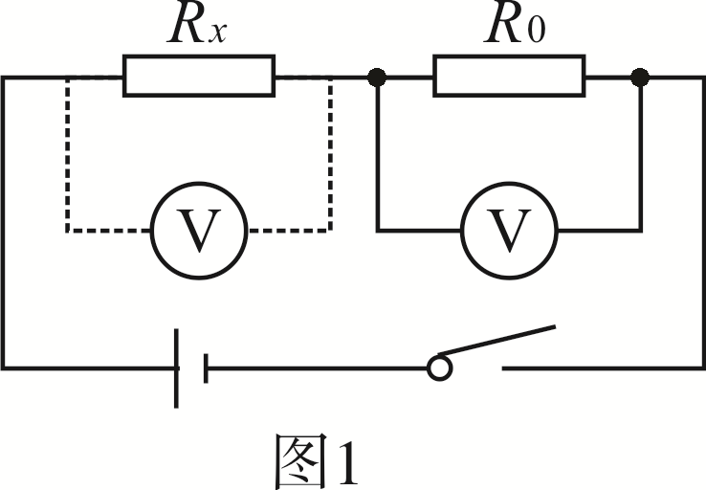
4．设计出你的电路(如图1)，并推导出R_{x}的阻值表达式。
电阻表达式：R_{x}＝R₀。
讨论：利用这种方法来测定值电阻的阻值，有哪些缺点？
答：不能多次测量求平均值。要反复拆装电压表等。
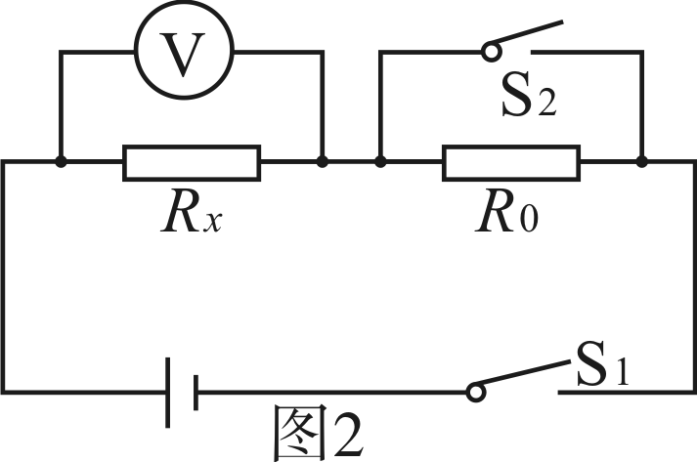
思考一：如果不想反复拆装电压表，则需要增加哪些器材？(以小组为单位讨论并画出对应的电路图如图2)，说一说具体的做法并写出对应的电阻表达式)
增加的器材：再加一个开关
具体做法：先闭合S₁，读出电压表的示数为U₁，再闭合S₂，读出这时电压表的示数为U₂。
电阻表达式：R_{x}＝R₀。
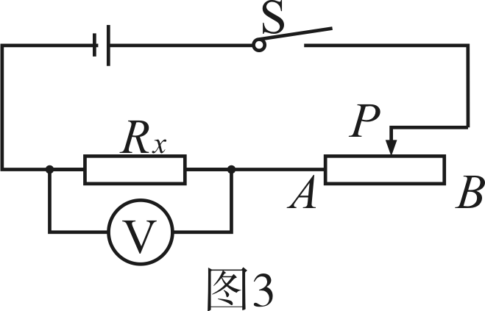
思考二：如果只用一只电压表，并且要求只能连接一次电路，则应该改变哪些器材？(请以小组单位讨论，并画出对应的电路如图3，说说你的做法，并写出对应的表达式。)
增加的器材：用滑动变阻器代替定值电阻
具体的作法：先把滑动变阻器的滑片P调至B端，闭合开关，记下电压表示数U₁；把滑动变阻器的滑片P调至A端，记下电压表示数U₂。
电阻表达式：R_{x}＝R_{AB}。
方法二：安阻法
示例二：现有一只电流表(量程合适)、电源(电压已知)、一个开关、若干导线、一个阻值已知的定值电阻R₀、一个待测电阻R_{x}，利用这些器材，设计一个电路测量未知电阻R_{x}的阻值。
1．在本题中，哪个量是可以直接测量的？哪个量要间接测量？电路应该怎样连接？
答：因为有电流表，所以电流可以直接测量；缺少电压表，所以只能间接测量R_{x}两端的电压。由于在并联电路中各支路两端电压才相等，所以应将R₀和R_{x}并联起来。
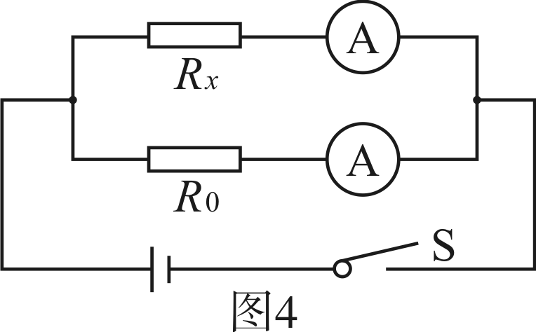
2．画出你的电路图，并写出电阻表达式。
电阻表达式：R_{x}＝R₀。
注意：同“伏阻法”测电阻一样，这种方法缺点也是不能多次测量取平均值，电流表要反复折装。
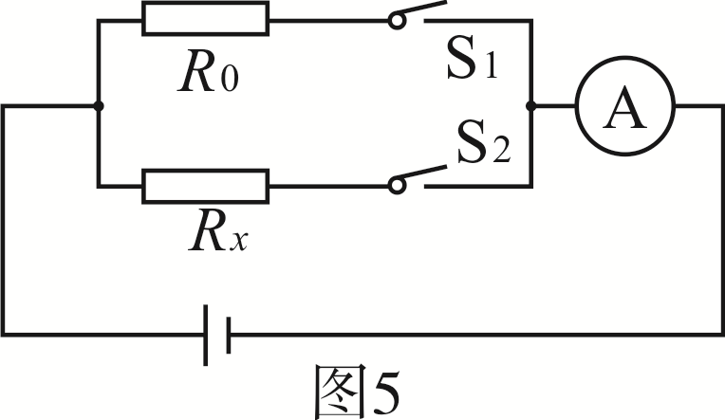
3．为了不反复折装电流表，应该在此实验的基础上加哪些器材，电路应该怎么连接？以小组为单位讨论，画出电路图，说说具体的做法并推导出电阻表达式。
增加的器材：一个开关
具体做法：先闭合开关S₁，读出电流表的示数为I₁，再断开S₁闭合S₂，读出这时电流表的示数为I₂。
电阻表达式：R_{x}＝R₀。
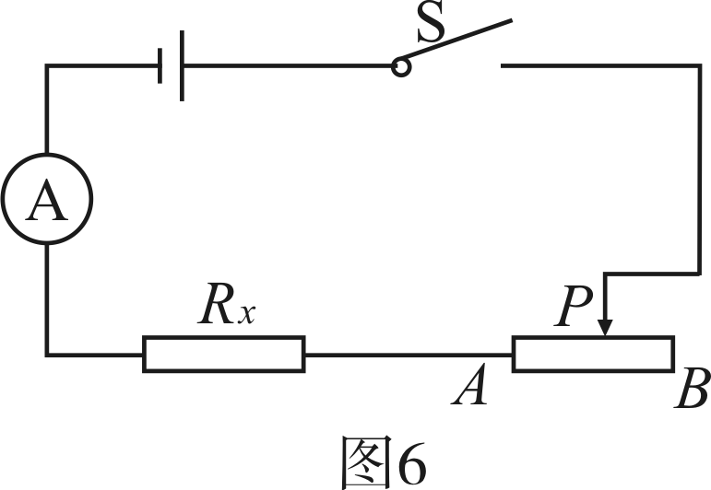
4．如果只用一只电流表，并且要求只能连接一次电路，在此实验的基础上，要更新哪些器材？讨论后画出对应的电路图，说说你的做法，写出电阻表达式。
增加的器材：滑动变阻器
具体的作法：把滑动变阻器的滑片P调至A端，读出电流表的示数为I_{A}，再把滑动变阻器的滑片P调至B端，读出这时电流表的示数为I_{B}。根据测得的电流值I_{A}、I_{B}和滑动变阻器的最大阻值R₀。同样可计算出R_{x}的值。
电阻表达式：R_{x}＝R₀。
方法三：等效替代法
示例三：现有一只电流表(量程合适)、一个单刀双掷开关、电阻箱(电阻箱的电阻可调并可以直接读出来)、电源、导线若干，利用这些器材设计一个电路，测量未知电阻R_{x}的阻值。(以小组为单位，讨论并设计电路，说说具体做法，并写出电阻表达式)。
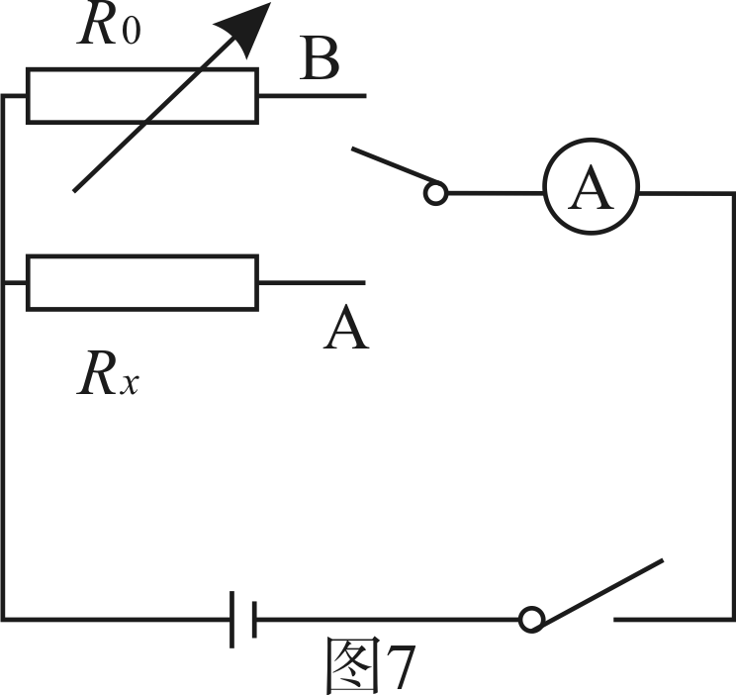
具体做法：如图7所示，连好电路，先将开关S拨到A，读出电流表的示数为I，再将S拨到B，调节电阻箱R₀的电阻，使电流表示数仍为I₀。
电阻表达式：R_{x}＝R₀。

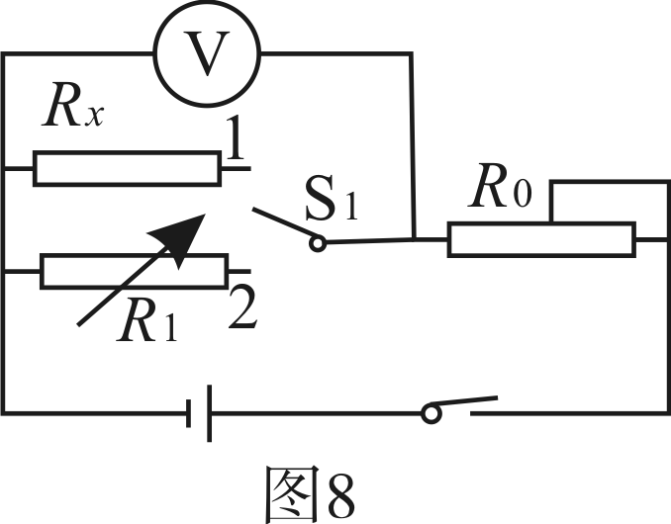
讨论：若将上题中的电流表换成电压表，利用这些器材能否测量出R_{x}的阻值？若不能，应该添加哪些器材？以小组为单位讨论，画出对应的电路图，说一说具体的做法，写出电阻表达式。
需要添加的器材：滑动变阻器。
具体做法：如图8所示，连好电路，先合上开关S₁，把单刀双掷开关S₂打到1，调节滑动变阻器的滑片，使电压表有一合适的示数U₀。再把单刀双掷开关S₂打到2，调节电阻箱的阻值，使电压表的示数仍为U₀，则此时电阻箱的示数即为待测电阻R_{x}的阻值。
电阻表达式：R_{x}＝R₀。

【展示交流】教师掌握情况。
【精讲点拨】
1．特殊方法测电阻只有二种方法：第一：利用欧姆定律，直接或间接测量出待测电阻两端的电压和流过的电流，然后利用公式R＝U/I计算出电阻；第二，利用等效替代法来测量。
2．等效法虽然也有一块电压表或一块电流表，但在电路中的作用不是为了测量出电压或电流，而是起到标志作用。
【即时练习】
完成P85第4、5题。

